小车竞速规则
【1】比赛任务
参赛选手设计一个利用电能驱动的小车，从起点出发到达终点结束，用时最短的获胜。
所有零件由参赛选手自己准备
【2】竞赛规则
1、小车最大的尺寸（长、宽、高）应始终保持在30cm x 30cm x 30cm之内。
2、一位同学一队，每队有两至三轮比赛机会，取最好成绩。
【3】比赛原理:
- 体验利用电能转化为动能
- 研究齿轮传动的特点
- 学习动力与阻力的相互作用、摩擦力
4）通过设计搭建机器人培养学生动手能力、合理规划的能力。
5）通过解决比赛过程中的问题培养学生解决突发问题的能力。
6）享受成功培养自信。
【4】比赛场地见下图：

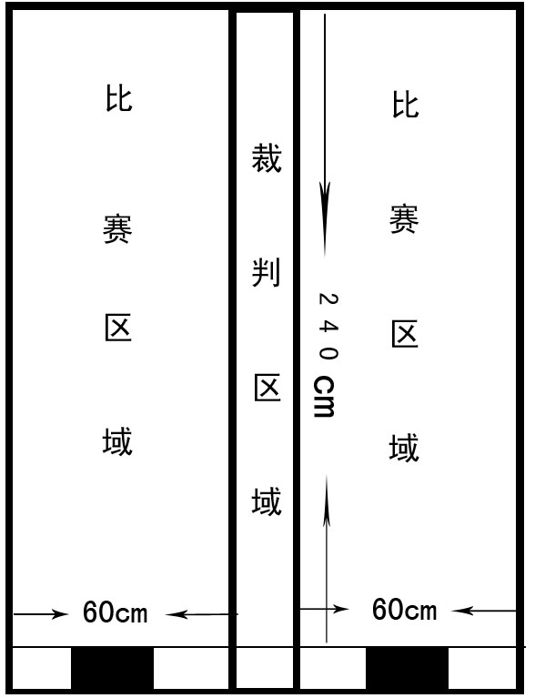
注：黑色区域为起跑区

